ИВЛЕВ ДМИТРИЙ ДАНИЛОВИЧ

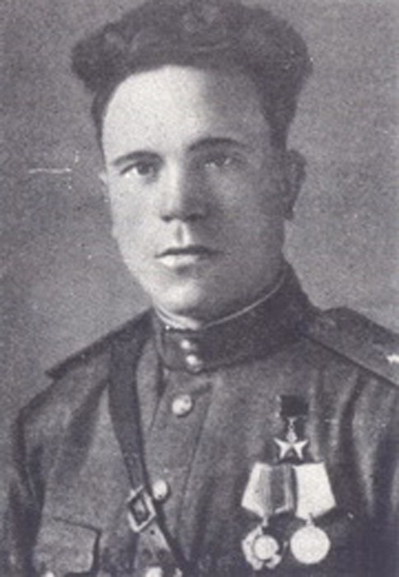
Ивлев Дмитрий Данилович родился 29 октября 1914 в селе Прилепы Чернянского района в семье крестьянина. В 1931 году окончил семилетку. Работал агентом по заготовкам, заместителем председателя Прилепинского сельпо, товароведом Чернянского райпотребсоюза. В Красной Армии с 1939 года. Участник Великой Отечественной войны с июня 1941 года.
Сражался в составе войск Юго-Западного направления, западного, Центрального, 1-го Украинского фронтов. Был командиром отделения, старшиной роты. В 1944 году окончил Казанское военное училище. 27 сентября 1943 года старшина роты 1323-го стрелкового полка Ивлев Д.Д. во главе штурмовой группы в районе хутора Змеи Черниговской области переправился темной ночью на правый берег Днепра. Группа захватила плацдарм и заняла оборону. Фашисты обнаружили смельчаков и не раз пытались сбросить их в реку. Ивлев один уничтожил 48 фашистов. Захватив небольшой плацдарм, воины удерживали его до подхода подкрепления.
Указом Президиума Верховного Совета СССР от 15 января 1944 года Ивлеву Д.Д. присвоено звание Героя Советского Союза.
В 1945 году он окончил ускоренные курсы Житомирского пехотного училища С 1946 года младший лейтенант Ивлев Д.Д. – в запасе. Жил в Пятигорске, работал в Пятигорске заместителем главного врача станции переливания крови. Награжден также орденами Отечественной войны 1-й и 3-й степени, медалями.
Умер в 1998 году в городе Пятигорске.
В настоящее время его именем названа одна из улиц села Прилепы.

